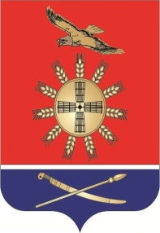

УПРАВЛЕНИЕ ОБРАЗОВАНИЯ
ЗИМОВНИКОВСКОГО
РАЙОНА
П Р И К А З
от 25.01. 2023г. № 22-ОД
Об утверждении плана мероприятий
по введению ФГОС СОО

В соответствии с приказом Минобразования Ростовской области от 06.12.2022 № 1223 и с целью создания условий для планового введения ФГОС СОО с 01 сентября 2023 года во всех общеобразовательных организациях Зимовниковского района

ПРИКАЗЫВАЮ:

1. Утвердить план мероприятий по введению обновленных федеральных государственных образовательных стандартов среднего общего образования в общеобразовательных организациях района в 2023-2024 учебном году (приложение).
2. Заведующему РМК (Прохнич Н.А.):
2.1. Обеспечить разработку муниципального плана по введению ФГОС СОО и его организационно-методическое сопровождение при реализации ФГОС СОО.
2.2. Организовать распространение лучших практик общеобразовательных организаций по реализации ФГОС СОО.
3. Руководителям общеобразовательных организаций:
3.1.Обеспечить разработку школьных планов по введению обновленных ФГОС СОО в срок до 31.01.2023.
3.2.Организовать информационно-просветительскую работу с родителями (законными представителями), общественностью по вопросам введения ФГОС СОО на постоянной основе.
3. Контроль над исполнением приказа возложить на Клименко О.Н., заместителя начальника управления образования.

Заместитель главы Администрации
Зимовниковского района -
начальник управления образования Л.И.Кулешова
Приказ подготовлен Прохнич Н.А.

